

**ФЕДЕРАЛЬНОЕ ГОСУДАРСТВЕННОЕ АВТОНОМНОЕ ОБРАЗОВАТЕЛЬНОЕ УЧРЕЖДЕНИЕ ВЫСШЕГО ОБРАЗОВАНИЯ  
"САМАРСКИЙ НАЦИОНАЛЬНЫЙ ИССЛЕДОВАТЕЛЬСКИЙ УНИВЕРСИТЕТ**

**ИМЕНИ АКАДЕМИКА С.П. КОРОЛЕВА"  
(САМАРСКИЙ УНИВЕРСИТЕТ)**

Институт двигателей и энергетических установок

Кафедра автоматических систем энергетических установок

Лабораторная работа №3

Регулятор температуры печи.

По дисциплине «Программное обеспечение систем автоматического управления»

Выполнили: студенты групп 2414 и 2415

Журавлева Ю.А., Сизов Е.С., Бубнова Е.О.

Принял: д.т.н, профессор каф. АСЭУ

Матюнин Сергей Александрович

Самара 2020

СОДЕРЖАНИЕ

Задание и исходные данные 3

Выполнение работы 4

Используемые элементы 6

Программа и комментарии 9

Графики работы программы 25

# Задание и исходные данные

Задание: в программной среде RSLogix 500 реализовать регулятор температуры печки.

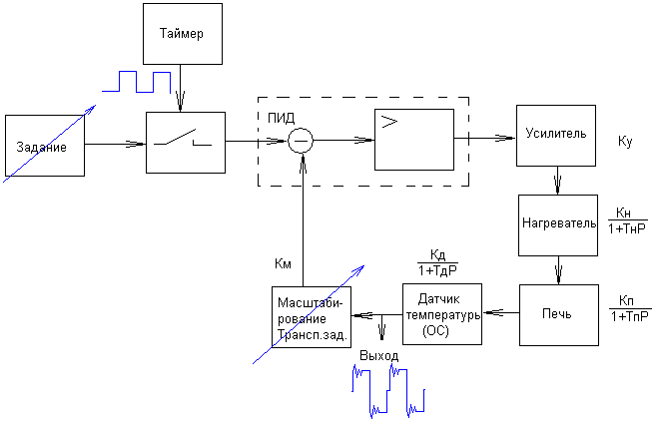

Рисунок 1 – Схема регулирования температуры печи.

Исходные данные:

1. ПЛК – Allen-BradleyMicroLogix 1200 серияС

2. Используемое ПО: Allen-BradleyRSLogix 500,

RSLinx 2.42.00, RSLogix Emulate 500

3. Транспортная задержка от tз = 0 … 500 мс (регулируется

дискретно с шагом 1 мс)

4. Допустимая величина перерегулирования, не более 10%

5. Время выхода печи на режим, не более 100 с

6. Мощность печи 500 ватт. Питание печи 380 В

7. Постоянная времени печи Тп = 20 с. Температура в печи

от 0 до 900 гр.Ц. Коэффициент передачи печи Кп = 4 гр./ватт

9. Датчик температуры – термопара. Чувствительность

термопары Кд = 20 мкВ/гр. Постоянная времени датчика Тд = 0,3 с

11. Коэффициент передачи усилителя Ку = 0,5 В/ед.

12. Коэффициент передачи нагревателя Кн = 1,3 ватт/В

Постоянная времени нагревателя Тн = 5 с.

# Выполнение работы

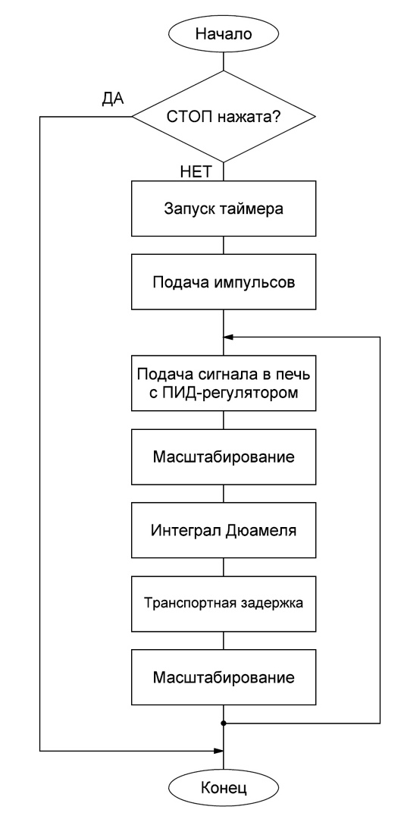

Рисунок 2 – Алгоритм работы программы

Нагреватель, печь и датчик температуры представлены каждый в виде апериодического звена и расположены последовательно. Для нахождения переходной характеристики системы найдём изображение каждой переходной функции и вычислим их произведение:

F(s)= $0.5*\frac{4}{1+20S}*\frac{1.3}{1+5S}*\frac{20}{1+0.3S}$

Путём обратного преобразования Лапласа получим переходную всей системы:

h(t)*=*52*(1-1.35364e-0.05t+0.35461e-0.2t-0.00097e-3.33t)

Чтобы рассчитать отклик системы на произвольное входное воздействие используем интеграл Дюамеля:

Y(t)= $\int_{0}^{t}{U^{'}\left(τ\right)*h\left(t-τ\right)dτ}$

где U($τ$)– входной сигнал системы

Входной сигнал поступает на ПИД-регулятор, который описывается формулой:

U($τ$)=Кп*е+ƩКи*е*∆t+Кд*

где е – ошибка регулирования,

Кп, Ки, Кд – пропорциональный, интегральный и дифференциальный коэффициенты регулятора.

ПИД-регулирование (пропорционально-интегрально-дифференциальное), когда и сам входной сигнал, и его производная, и его определенный интеграл присутствуют в процессе регулирования с определенными долями, определяемыми коэффициентами.

# Используемые элементы

1. Сложение ADD.

Используется для сложения одного значения (источник A) с другим значением (источник B) и помещения результата в адресат.

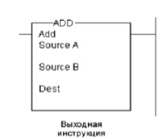

Рисунок 3 – Инструкция ADD

1. Вычитание SUB.

Используется для вычитания одного значения (источник A) из другого значения (источник B) и помещения результата в адресат.

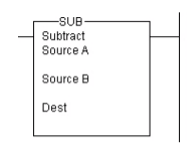

Рисунок 4 – Инструкция SUB

1. Умножение MUL (Multiplu).

Используется для умножения одного значения (источник A) на другое значение (источник B) и помещения результата в адресат.

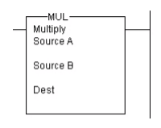

Рисунок 5 – Инструкция MUL

1. Переключение по переднему фронту OSR.

Сохраняющая входная инструкция, которая переключается однократным событием. Следует использовать, когда событие должно начаться, основываясь на изменении состояния ранга из «ложь» в «истина».



Рисунок 6 – Инструкция OSR

1. Таймер с задержкой включения TON.

Используется, чтобы переключить вывод Onили Offпосле того, как таймер достиг предварительно установленного интервала времени.

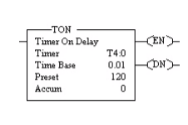

Рисунок 7 – Инструкция TON

1. Масштабирование с параметрами SCP.

Используется, чтобы произвести масштабируемый вывод значения, которое имеет линейную связь между выходными и масштабируемыми значениями. Эта инструкция поддерживает целые числа и числа с плавающей запятой.

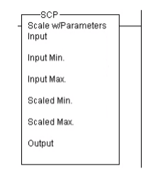

Рисунок 8 – Инструкция SCP

1. Перемещение MOV

Эта инструкция выхода перемещает исходное значение в адресат. Пока ранг остается истинным, инструкция перемещает данные при каждом сканировании.

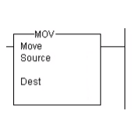

Рисунок 9 – Инструкция MOV

1. Инструкция FFL (FIFO)

Инструкция FFL (FIFO) загружают слова в файл и затем выгружают их в том же самом порядке, как они были загружены. Первое слово вошедшее – первое слово вышедшее.

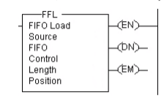

Рисунок 10 – Инструкция FFL (FIFO)

# Программа и комментарии

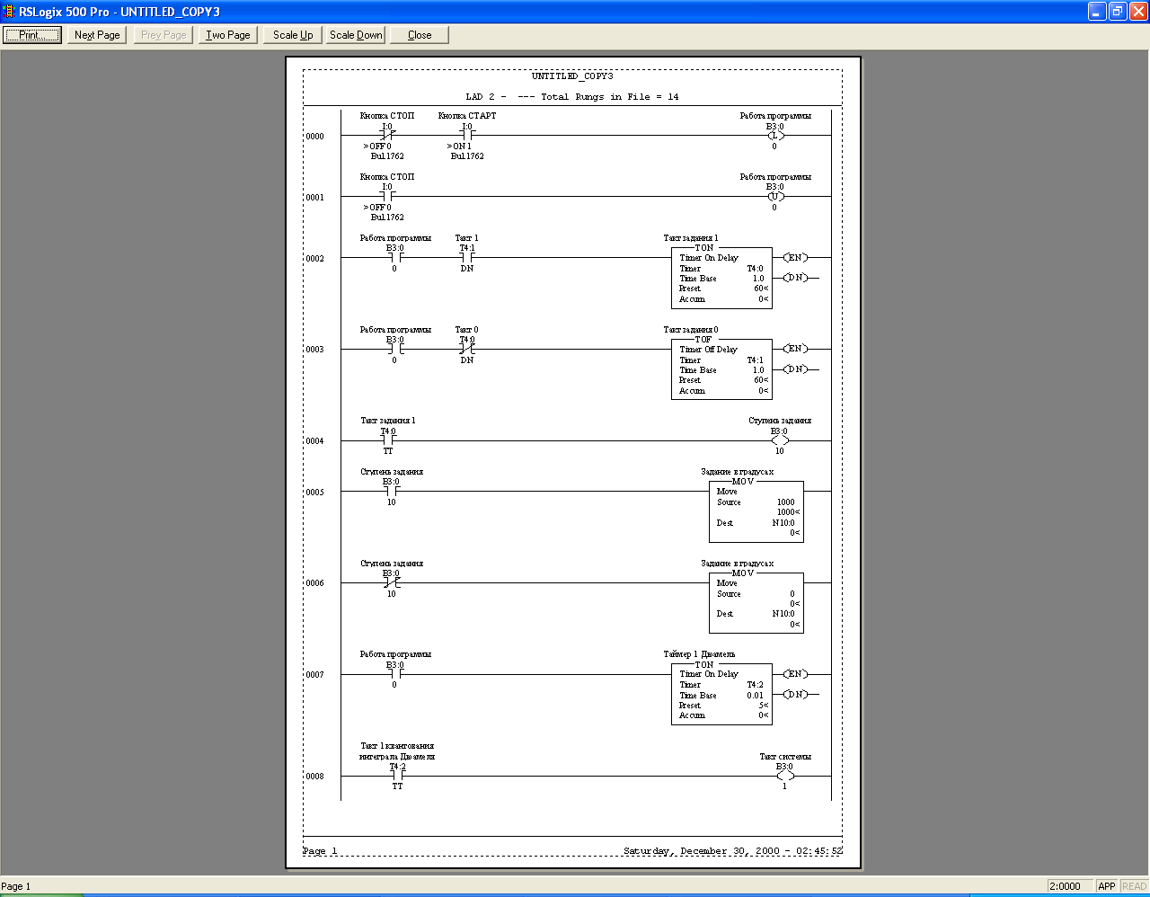

Рисунок 11 – Основная программа (U:2) часть 1

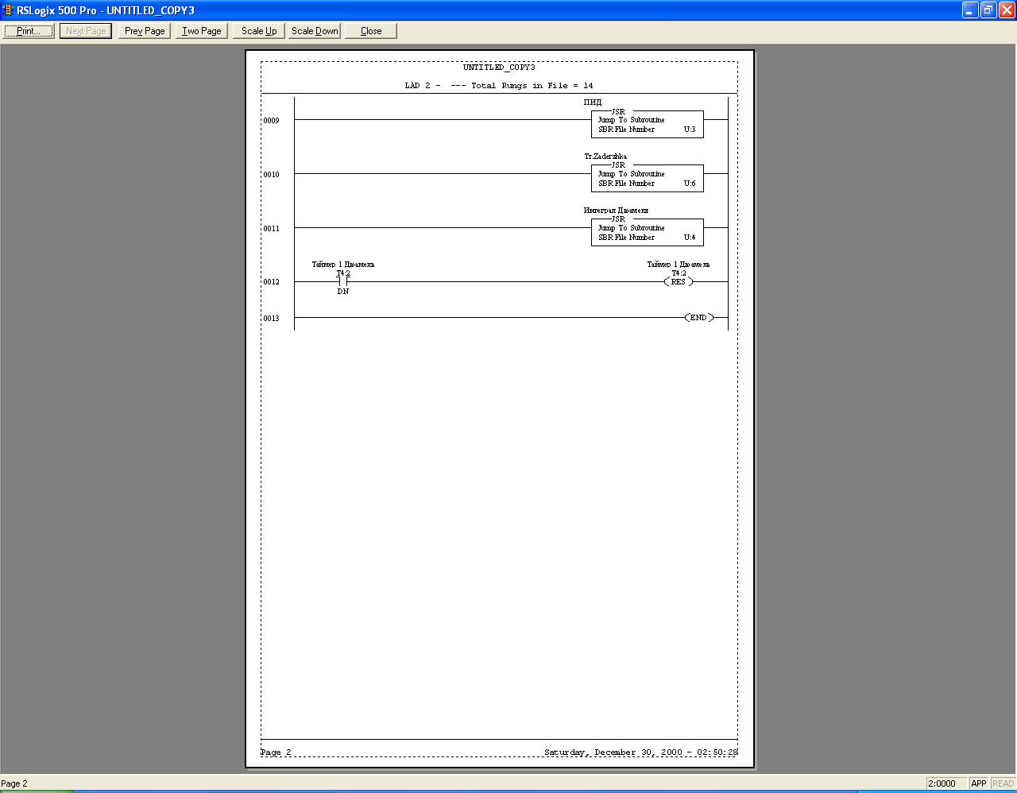

Рисунок 12 – Основная программа (U:2) часть 2

На рисунках 11 и 12 представлена основная программа. Из неё на рисунке 12 происходит вызов подпрограмм. На рисунке 11 в строках 0 и 1 реализован запуск программы по переднему фронту НО кнопки СТАРТ при замкнутой НЗ кнопке СТОП. И останов программы при размыкании кнопки СТОП.

Таймеры Т4:0 и Т4:1 тактируют ступени задания. 1000 и 0 сменяют друг друга каждые 60 секунд. Таймер Т4:2 тактирует работу ПИД-регулятора и подпрограммы задержки.

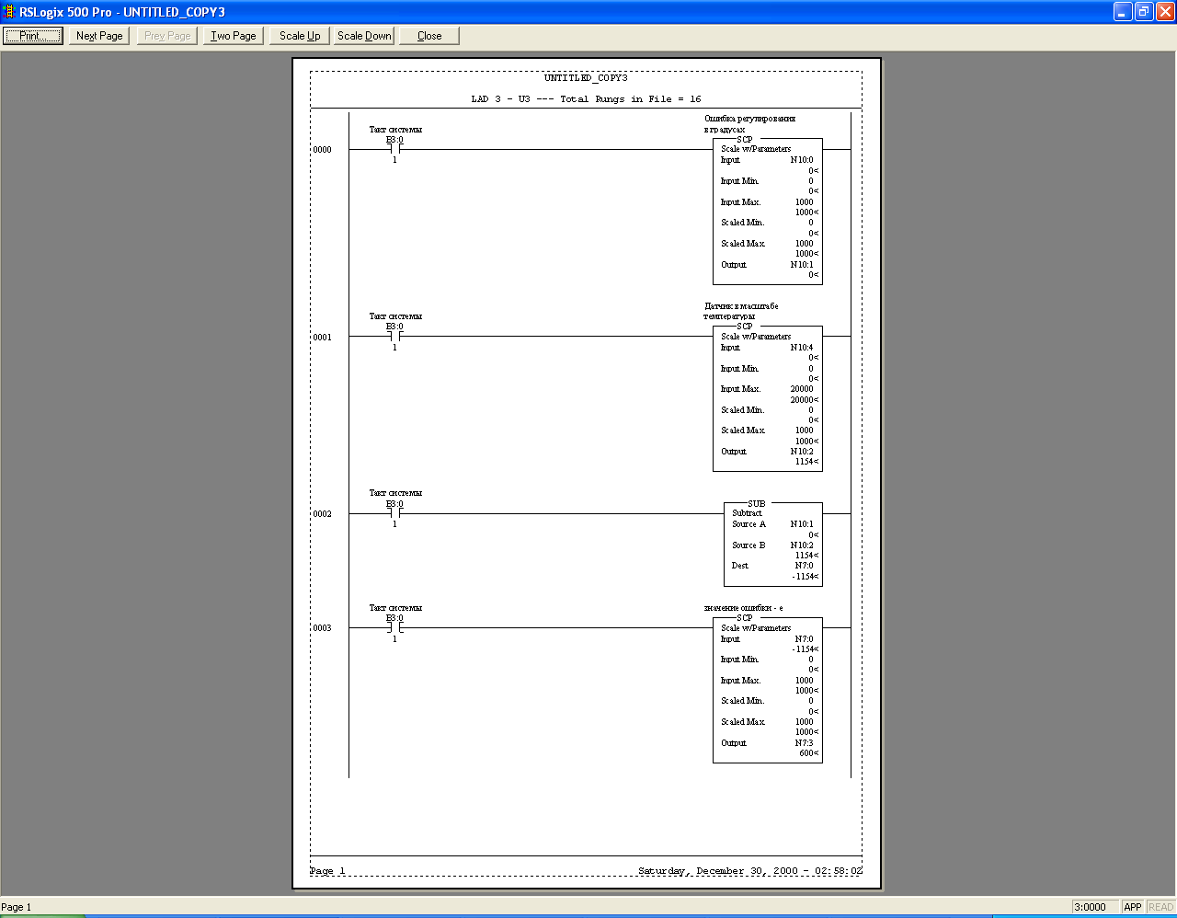

Рисунок 13 – Подпрограмма ПИД-регулятора (U:3) часть 1

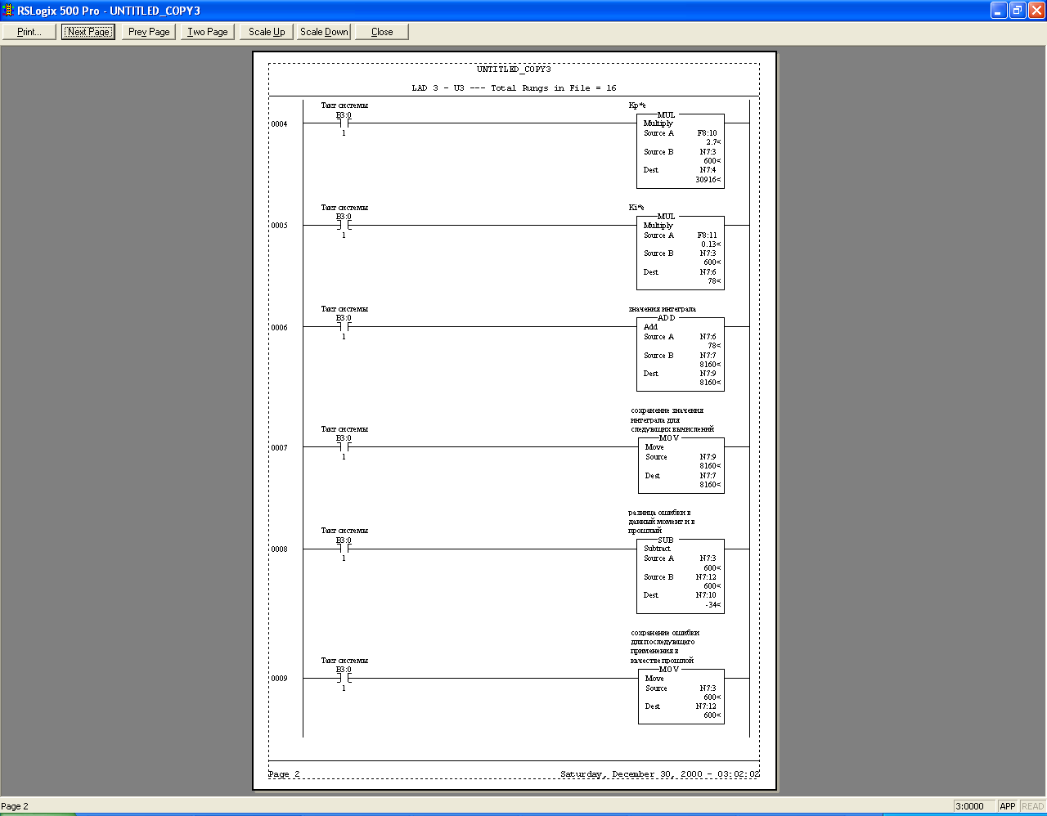

Рисунок 14 – Подпрограмма ПИД-регулятора (U:3) часть 2

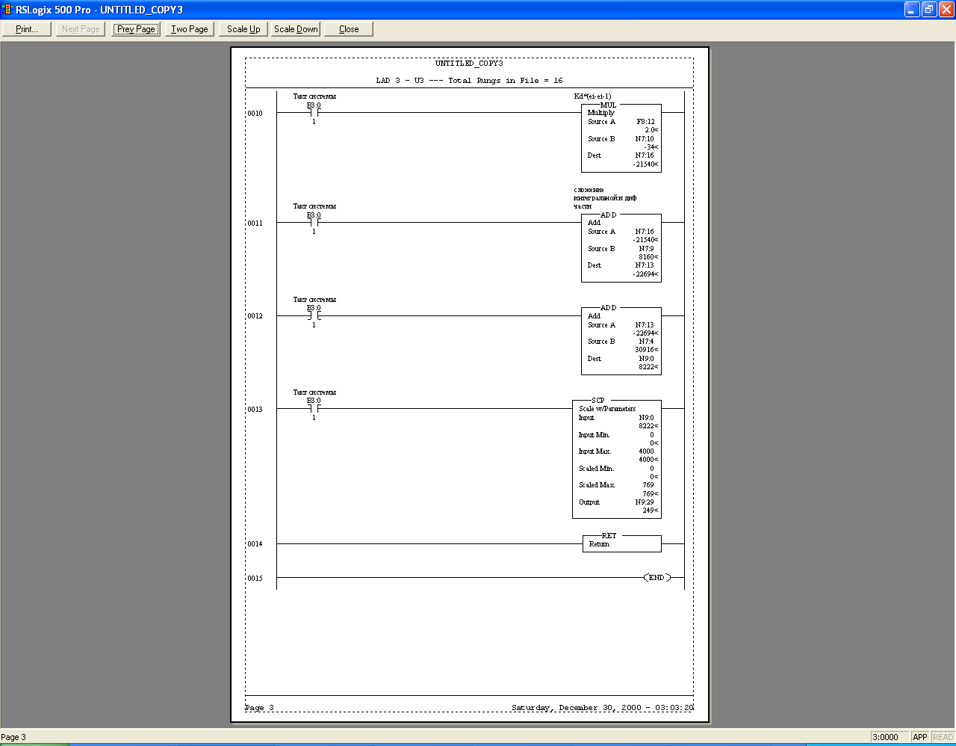

Рисунок 15 – Подпрограмма ПИД-регулятора (U:3) часть 3

В строке 1 происходит масштабирование сигнала обратной связи из мкВ в градусы. В строке 2 вычисляется ошибка регулирования. Переменная F8:10 хранит Kп, F8:11 хранит Kи и F8:12 хранит Kд. Три составляющие складываются в переменной N9:0. В строке 13 происходит масштабирование выхода ПИД к диапазону ПФ системы в технических единицах.

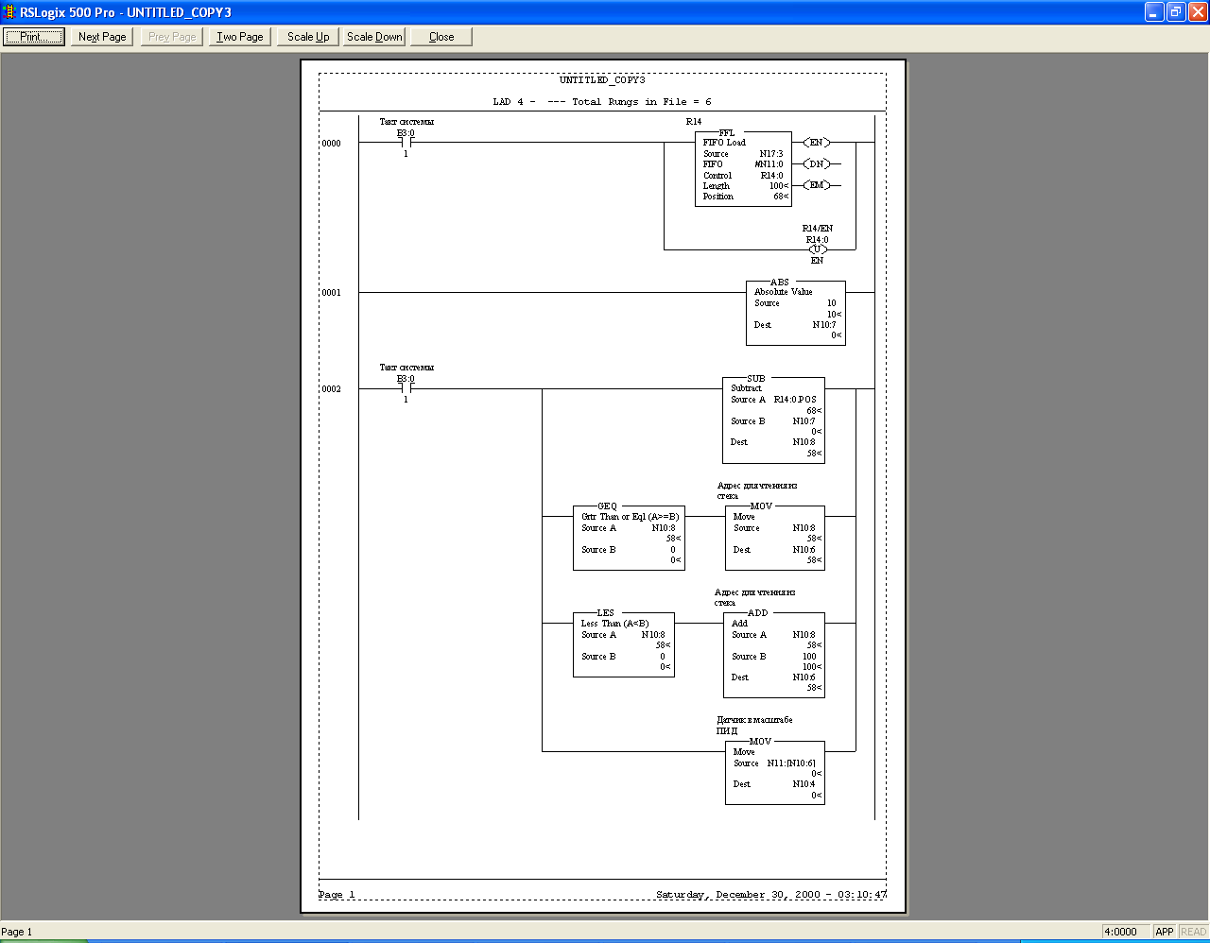

Рисунок 16 – Подпрограмма транспортной задержки (U:4) часть 1

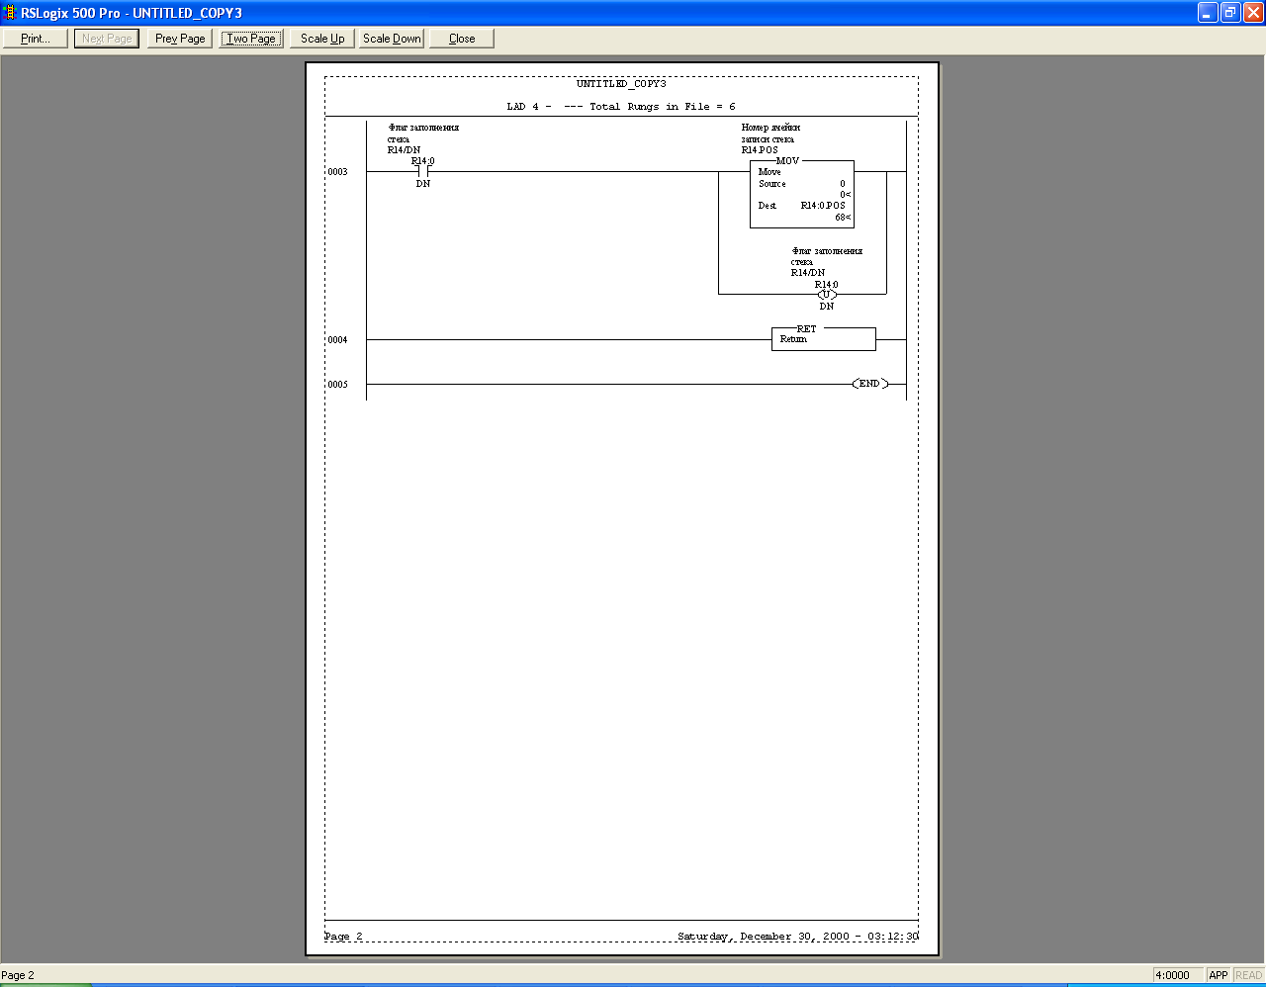

Рисунок 17 – Подпрограмма транспортной задержки (U:4) часть 2

В строке 0 каждые 50 мкс значение отзыва системы записывается в стек N11. Строка 3 обрабатывает переполнение стека. Переменная N10:7 хранит сдвиг в ячейках. 10 ячеек соответствует задержке в 500 мкс.

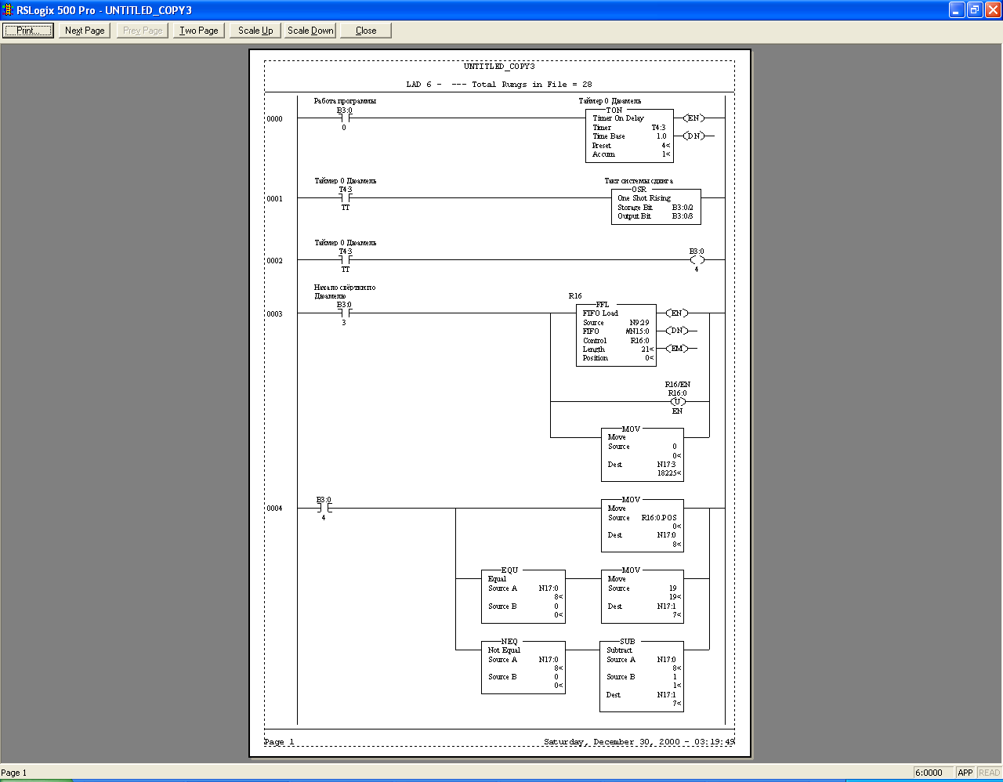

Рисунок 18 – Подпрограмма интеграла Дюамеля (U:6) часть 1

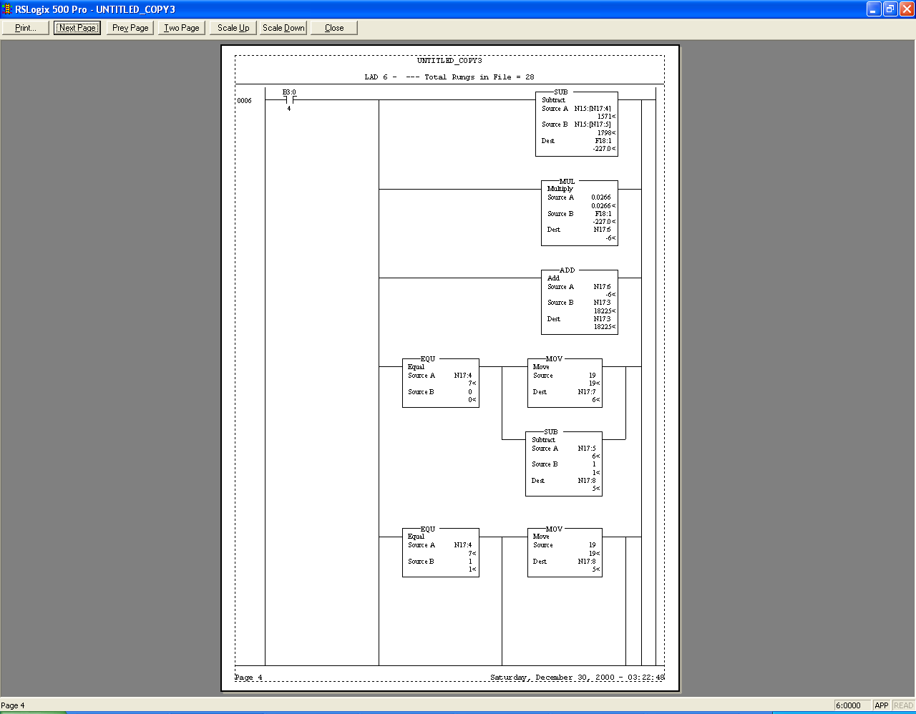

Рисунок 19 – Подпрограмма интеграла Дюамеля (U:6) часть 2

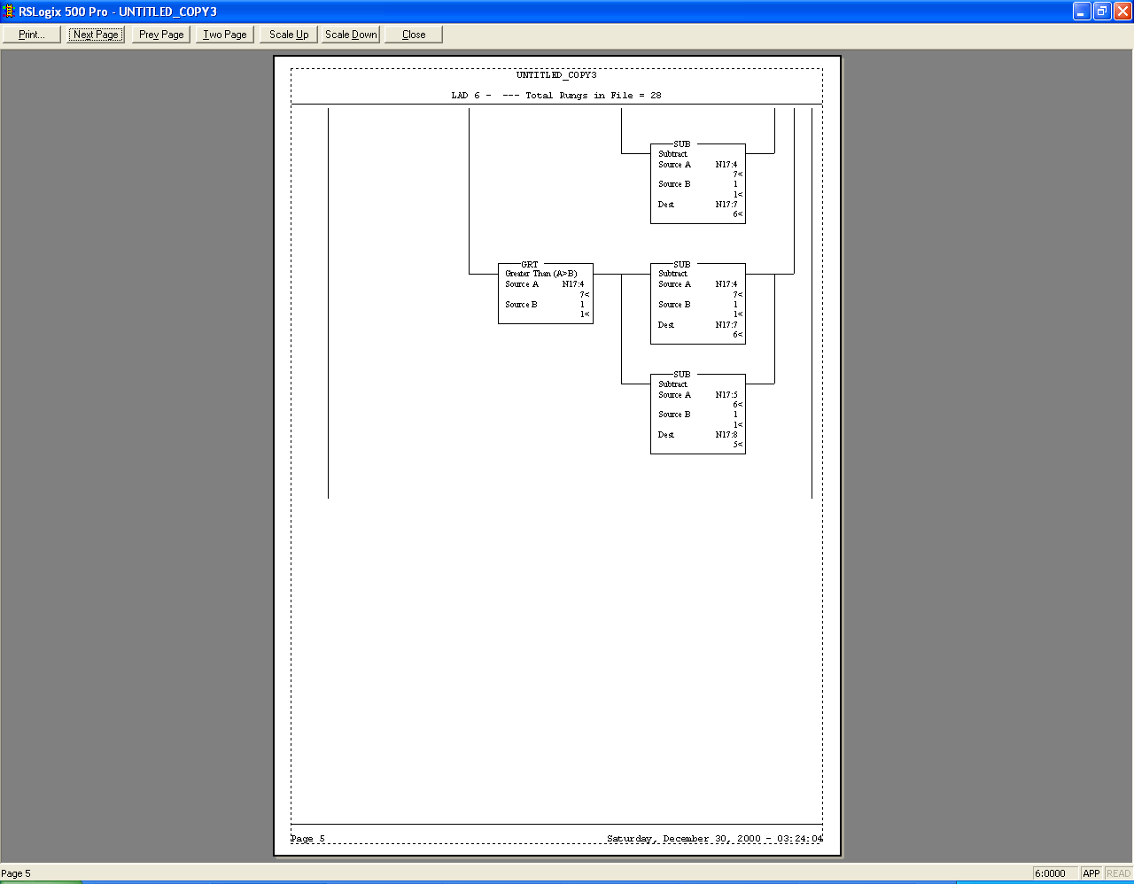

Рисунок 20 – Подпрограмма интеграла Дюамеля (U:6) часть 3

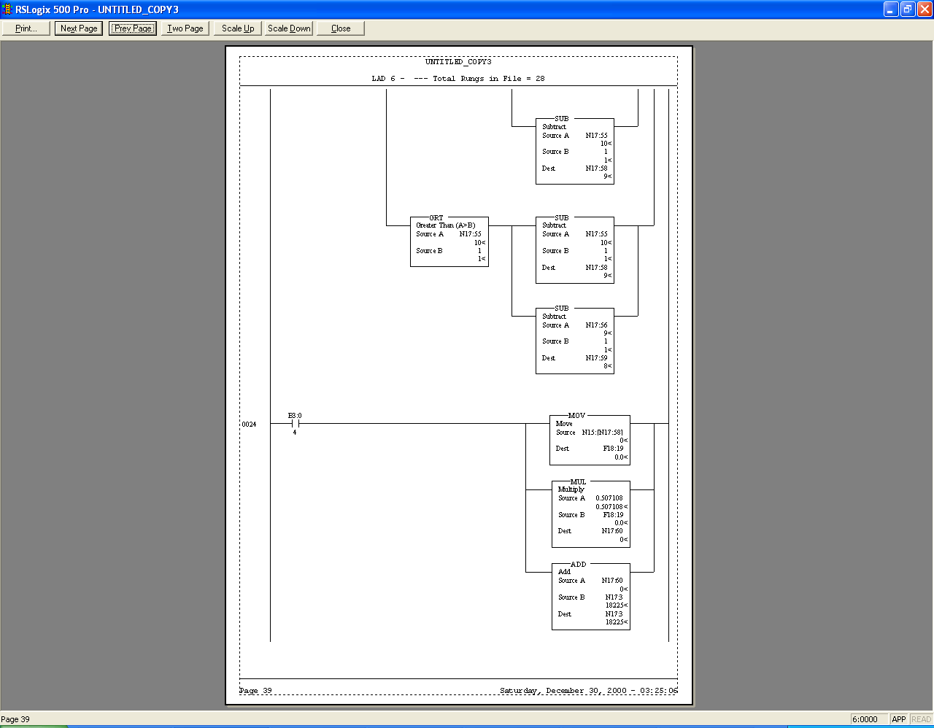

Рисунок 21 – Подпрограмма интеграла Дюамеля (U:6) часть 4

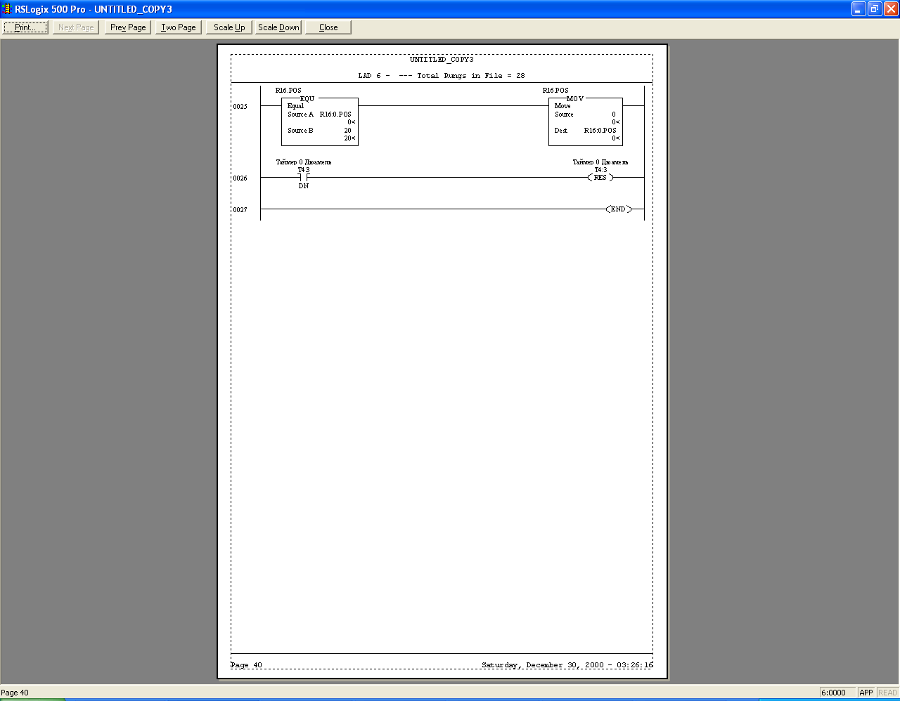

Рисунок 21 – Подпрограмма интеграла Дюамеля (U:6) часть 5

В интеграле Дюамеля таймер Т4:3 (Рис. 18) задаёт tau, равное 4 секунды. Интеграл Дюамеля высчитывается каждые k*tau. Отрезок интегрирования имеет длину 80 секунд – 20*tau. С каждым тактом программы управляющее воздействие записывается в стек N15. Затем итеративно разность соседних ячеек умножается на h(t-tau), которые вычислены и постоянны, т.к. длина отрезка интегрирования остаётся одинаковой. Меняется только положение относительно конца отрезка разности входных воздействий. Строка 6 из рисунков 19 и 20 содержится в программе 19 раз, отличается лишь h(t) в блоке MUL. В строке 24 (рисунок 21) выполняется суммирование h(t)*x(0) и суммарного значения интеграла N17:3.

# Графики работы программы

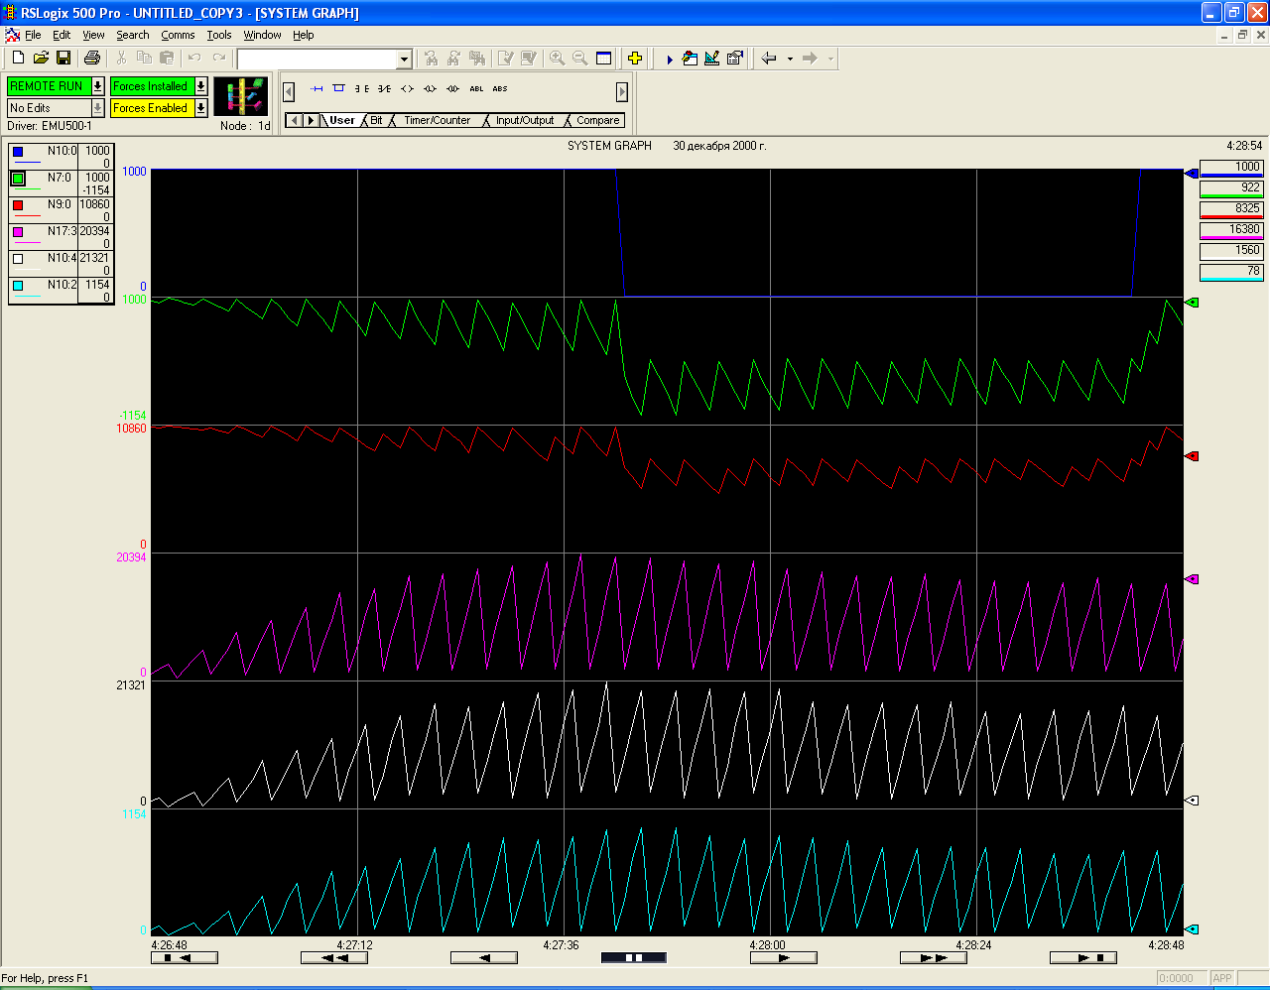

Рисунок 22 – Графики системы

На рисунке 22:

N10:0 – синий – задание в градусах

N7:0 – зелёный - ошибка регулирования в градусах

N9:0 – красный - выход ПИД в технических единицах

N17:3 – фиолетовый – выход интеграла Дюамеля в технических единацах

N10:4 – белый - выход транспортной задержки

N10:2 – бирюзовый - температура печи в градусах